Новые УРОКИ
Новый сайт от проекта UROKI.NET. Конспекты уроков, классные часы, сценарии школьных праздников. Всё для учителя - всё бесплатно!

7 КЛАСС КЛАССНЫЙ РУКОВОДИТЕЛЬ
Пн. Авг 28th, 2023 10:46:10 AM

Мой режим дня — классный час

От Глеб Беломедведев
⬧ АВГ 28, 2023  #видео, #график, #здоровье, #кроссворд, #пазлы, #презентация, #ребус,
#режим дня, #стихотворение, #тесты, #технологическая карта  Время прочтения: 20 минут(ы)

Содержание [Скрыть]

1 «Мой режим дня» — классный час 2 Вступление
3 Выберите похожие названия 4 Возраст детей
- Класс
- Дата проведения
- Тип мероприятия
- Цели
- Задачи
- Форма организации классного часа
- Приемы, методы, технологии обучения 12 Прогнозируемый результат
- Предварительная работа
- Оборудование и оформление класса 15 Ход занятия / Ход мероприятия
  - Организационный момент
  - Актуализация усвоенных знаний
  - Вступительное слово классного руководителя (сообщение темы занятия)


Уважаемые коллеги, классные руководители! Мы рады представить вам уникальный материал, который поможет вам провести интересный и познавательный классный час по теме
«Мой режим дня». В этом конспекте вы найдете не только подробный план, но и технологическую карту, презентацию и другие активности, которые помогут вам организовать увлекательное занятие для ваших учеников. Желаем вам успешной и продуктивной работы с учениками на этом
мероприятии!
- Основная часть
  - Что такое режим дня?
  - Компоненты режима дня
  - Анализ своего графика
  - Делаем выводы
  - Советы по планированию 17 Рефлексия
18 Подведение итогов занятия 19 Технологическая карта
20 Смотреть видео по теме 21 Стихотворение
- Кроссворд
- Тесты
- Ребус
- Пазлы
- Презентация
- Список источников и использованной литературы

«Мой режим дня» — классный час Вступление

Выберите похожие названия

Беседа с семиклассниками «Организация времени в моей жизни» Разработка классного часа»Мой день: расписание и успех»
«Как я планирую свой день» — дискуссия по теме

Возраст детей
12-13 лет

Класс
7 класс

Дата проведения
[Укажите дату проведения]

Тип мероприятия
Интерактивный классный час

Цели

Познакомить учащихся с понятием графика и его важностью. Развить навыки самоорганизации и планирования.
Поднять осознанность в выборе занятий и времени для учебы и отдыха.

Задачи

Познакомить учащихся с основными компонентами расписания на сутки. Провести анализ своего расписания.
Поделиться опытом организации времени.

Форма организации классного часа
Групповая дискуссия, интерактивные упражнения, анализ собственного расписания.

Приемы, методы, технологии обучения
Брейншторминг, круговая дискуссия, групповая работа, презентация, самоанализ.

Прогнозируемый результат

Учащиеся поймут важность правильного расписания дел, научатся эффективно планировать время и принимать осознанные решения о распределении активностей.

Предварительная работа
Подготовить технологическую карту, презентацию и распечатки для интерактивных упражнений.

Оборудование и оформление класса

Проектор, экран, доска,
столы и стулья в группах, флипчарт,
маркеры,
раздаточный материал.

Ход занятия / Ход мероприятия

Организационный момент
Для начала, давайте подготовим всё необходимое. Расставьте столы и стулья так, чтобы каждый смог хорошо видеть доску и экран. Проверьте, что проектор и другое оборудование работают исправно. Это поможет нам комфортно поговорить о том, как у нас устроен наш день, а также узнать, как сделать его более интересным и продуктивным.

Актуализация усвоенных знаний
Напомню вам, о чем мы беседовали на нашем последнем классном часе. Помните, что мы говорили о том, «Что такое Интернет» и как он стал важной частью нашей жизни? Вспомните, как вы используете свободное время в сети. Некоторые из вас, возможно, любят играть в онлайн-игры, смотреть интересные видео или общаться с друзьями в социальных сетях. А может быть, у кого-то есть любимые сайты или приложения, которые помогают узнавать что-то новое.
Давайте подумаем, как Интернет может повлиять на наш ритм жизни. Например, проведение слишком много времени в сети может сделать наш распорядок не таким, как нам хотелось бы. Но ведь всё в наших руках, и мы можем научиться управлять
своим временем так, чтобы всё у нас было в равновесии. Ведь Интернет – это не

только развлечения, но и много полезной информации.
Так что, друзья, расскажите, как вы проводите время в сети, и подумайте, как можно сделать так, чтобы Интернет помогал вам в организации вашего режима дня. Нам предстоит поговорить о том, как можно сбалансировать наш список дел, чтобы учеба, отдых, и время в сети встречались в гармонии.

Вступительное слово классного руководителя (сообщение темы занятия)

Иллюстративное фото

Приветствую вас, дорогие учащиеся! Сегодня наша тема – «Мой режим дня». Вы, конечно, знаете, что режим человека – это как расписание нашего времени. А вот знаете ли вы, что умение управлять своим днем – это важное и полезное умение? Как чудесно было бы, если бы мы могли сделать наши дни более удобными и интересными, правда?
Все мы разные, и у каждого из нас свои занятия: учеба, друзья, увлечения, отдых. Но как уместить всё это в 24 часах? Сегодня мы и будем говорить о том, как построить свой день так, чтобы все дела поместились, и при этом у нас оставалось время на самое важное – радость и удовольствие.
Давайте начнем путешествие в мир организации времени, и я уверен, что вы узнаете много полезного и интересного. Готовы? Тогда начинаем!

Основная часть

Что такое режим дня?

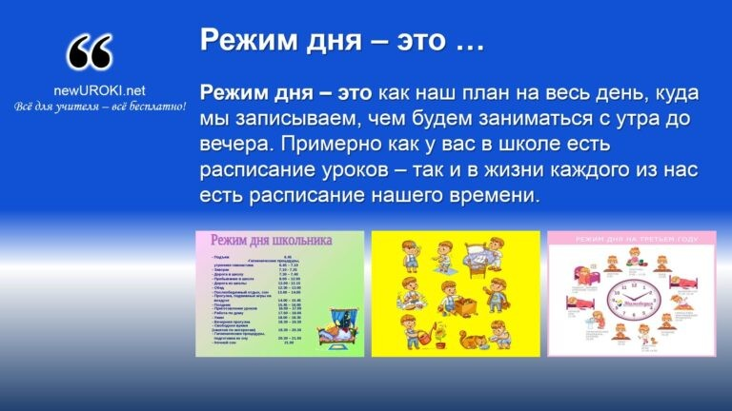Скажите, ребята, кто из вас слышал такое понятие, как «режим дня»? Давайте вместе разберемся, что это такое. Режим дня – это как наш план на весь день, куда мы записываем, чем будем заниматься с утра до вечера. Примерно как у вас в школе есть расписание уроков – так и в жизни каждого из нас есть расписание нашего времени.

Режим дня

Объясните понятие

Верно, режим дня – это такой план, который помогает нам уложить в наши сутки все необходимые дела. Давайте представим, что наш день – это как пазл, и каждое дело, каждая активность – это кусочек этого пазла. Когда мы спланированно расставляем эти кусочки в определенное время, у нас получается красивая и гармоничная картинка – наш график активности. Это помогает нам не только сделать всё, что нужно, но и чувствовать себя более уверенно и спокойно.

Расскажите о пользе регулярного режима для организма и психологического комфорта.

Иллюстративное фото

Наш постоянный ритм жизни – это как забота о нашем организме. Когда мы выполняем нужные дела в определенное время, наш организм привыкает, и это помогает нам

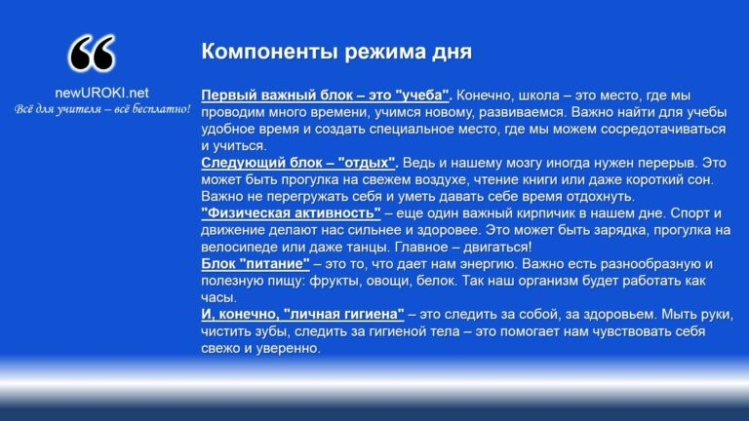чувствовать себя лучше. Например, регулярное время сна помогает нам быть бодрыми и активными днем. А режим питания – это тоже важно, потому что нашему организму нужно получать питательные вещества в определенное время.
Кроме того, он создает психологический комфорт. Когда мы знаем, что сегодня нас ждут уроки, потом время для друзей, занятия хобби и отдых – это помогает нам чувствовать себя уверенно и контролировать свой день. Так что регулярный распорядок – это как наш надежный помощник в организации времени и заботе о себе. Давайте продолжим и расскажем о том, какие еще важные части входят в наш суточный график жизни.

Компоненты режима дня
Давайте представим, что наш день – это как большой пазл, а каждая активность – как одна из его частей. Разложим этот пазл вместе и посмотрим, из каких блоков он состоит.

Компоненты режима дня

Первый важный блок – это «учеба». Конечно, школа – это место, где мы проводим много времени, учимся новому, развиваемся. Важно найти для учебы удобное время и создать специальное место, где мы можем сосредотачиваться и учиться.

Следующий блок – «отдых». Ведь и нашему мозгу иногда нужен перерыв. Это может быть прогулка на свежем воздухе, чтение книги или даже короткий сон. Важно не перегружать себя и уметь давать себе время отдохнуть.

«Физическая активность» – еще один важный кирпичик в нашем дне. Спорт и движение делают нас сильнее и здоровее. Это может быть зарядка, прогулка на велосипеде или даже танцы. Главное – двигаться!

Блок «питание» – это то, что дает нам энергию. Важно есть разнообразную и полезную пищу: фрукты, овощи, белок. Так наш организм будет работать как часы.

И, конечно, «личная гигиена» – это следить за собой, за здоровьем. Мыть руки, чистить зубы, следить за гигиеной тела – это помогает нам чувствовать себя свежо и

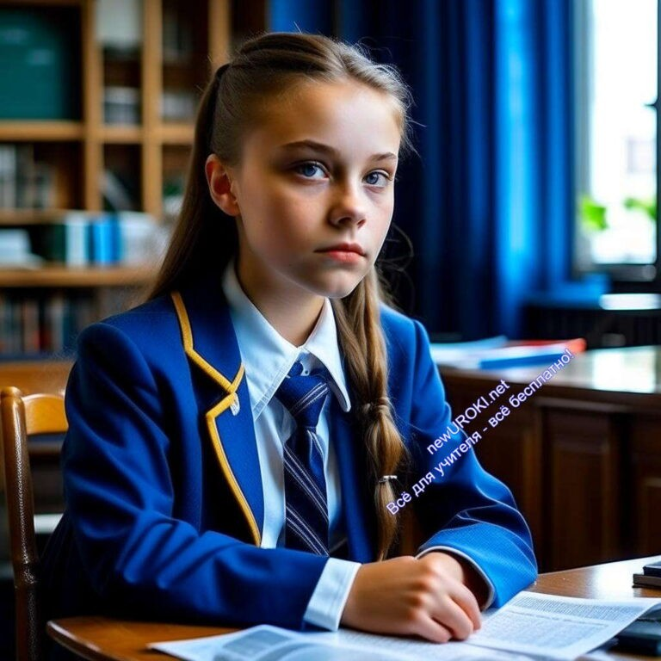уверенно.

Друзья, каждый из этих блоков – как камешек в мозаике нашей ежедневной жизни. Они взаимосвязаны и помогают нам чувствовать себя хорошо. Давайте обсудим, как мы можем сделать так, чтобы все эти блоки гармонично вписывались в наш день и помогали нам быть активными, здоровыми и счастливыми.

Анализ своего графика

Иллюстративное фото

Ребята, теперь давайте поговорим о том, как мы проводим наши дни. Каждый из вас получит технологическую карту с пустым расписанием. На этой карте у вас будет возможность записать, чем вы обычно занимаетесь в разные часы суток. Давайте начнем эту интересную работу!
Прошу вас начать с самого утра. Какой ваш первый шаг после пробуждения? Может быть, это утренняя гимнастика или завтрак? Запишите это на карту. Потом давайте двигаться дальше. Как проходит ваш день в школе? Какие уроки у вас, и сколько времени вы уделяете каждому из них? Запишите все подробности.
И, конечно, не забудьте про время для отдыха. Ведь у нас есть и друзья, и увлечения, которые нам так нравятся. Как вы обычно проводите свободное время после школы? Может быть, это занятия спортом, музыкой, или чтение книг? Поделитесь этим на вашей карте.
Теперь давайте подумаем о питании. Когда вы обычно завтракаете, обедаете и ужинаете? Важно есть вкусно и полезно. Запишите, что и когда вы кушаете.
И последний, но очень важный аспект – это физическая активность. Вам нужно двигаться, чтобы оставаться здоровыми и бодрыми. Подумайте, какую физическую активность вы включаете в свой график жизни.
Теперь, когда у вас есть заполненная технологическая карта, давайте посмотрим на

нее вместе. Обратите внимание на баланс между учебой, отдыхом, увлечениями и физической активностью. Есть ли у вас достаточно времени на всё? Может быть, есть что-то, что вы бы хотели изменить в своем графике?

Делаем выводы

Иллюстративное фото

Отлично, друзья! Теперь у нас есть полные карты наших жизненных ритмов. Давайте вместе посмотрим, что мы можем извлечь из этой информации и как можем сделать наши дни еще лучше.
Для начала, я предлагаю нескольким добровольцам поделиться своими расписаниями и рассказать, почему они выбрали именно такие активности. Это даст нам возможность посмотреть на разнообразие подходов к составлению суточного графика. Задайте себе несколько вопросов. Как вы себя чувствуете, когда следуете своему привычному графику? Вероятно, у вас есть определенные моменты, когда вы чувствуете себя более энергичными, а в какие-то времена может быть немного уставшими. Давайте обсудим, какие активности помогают вам ощущать себя бодрыми и активными.
Поговорим о балансе. Как вы думаете, есть ли у вас достаточно времени для учебы, отдыха, хобби и физической активности? Или, возможно, какая-то часть вашего дня занимает больше времени, чем вы ожидали? Взгляните на свои карты и подумаем, можно ли внести какие-то коррекции, чтобы день стал более сбалансированным.
Каждый из вас уникален, и ваши потребности тоже. Поэтому важно помнить, что дневной график – это не жесткие ограничения, а инструмент, который помогает вам быть здоровыми, эффективными и счастливыми. Сейчас обсудим, есть ли что-то, что вы хотели бы изменить в своем ритме жизни, чтобы сделать его более подходящим и комфортным для себя.

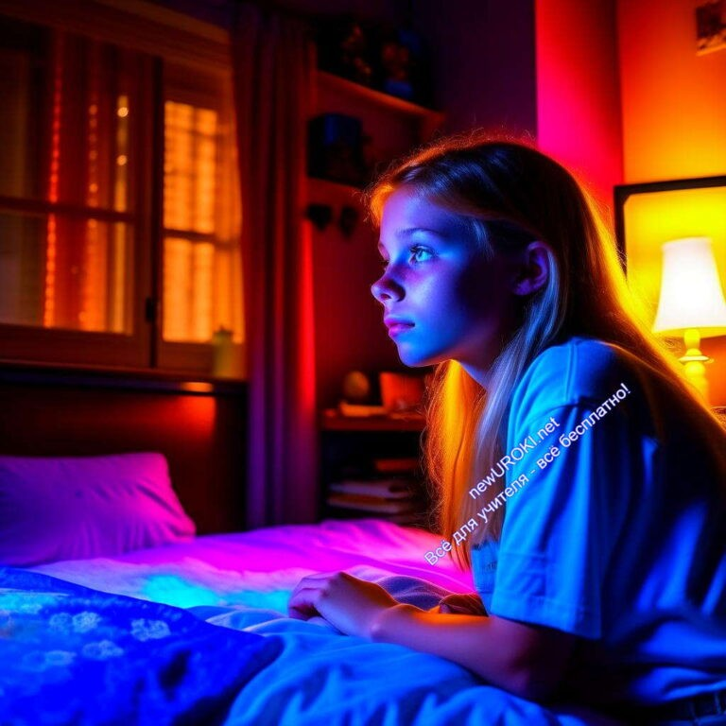Советы по планированию

Иллюстративное фото

Друзья, теперь, когда мы рассмотрели свои ежедневные расписания, давайте поговорим о том, как можно сделать свой день более организованным и продуктивным. Я хочу поделиться с вами несколькими полезными советами по планированию, которые помогут вам эффективно использовать каждый день.

Первый совет – установка приоритетов. Представьте, что ваш день – это корзина, в которой есть ограниченное количество времени. Чтобы сделать его наиболее результативным, определите, что для вас самое важное. Учеба, хобби, отдых – все это важно, но давайте дадим больше времени тем задачам, которые приближают вас к вашим целям.
Второй совет – определение времени для учебы и отдыха. Помните, что слишком долгое время за учебой может привести к усталости и снижению эффективности. Поставьте себе цель учиться, например, 30-40 минут, а потом обязательно делайте небольшой перерыв. Это поможет вашему мозгу отдохнуть и готовиться к следующему этапу.
И последний, но очень важный совет – контроль времени в сети. Интернет – это замечательный инструмент, но он может отнимать много времени, если мы не умеем его правильно использовать. Поставьте себе ограничения: например, не более 30 минут в день на социальные сети. Так вы сможете избежать лишних отвлечений.

Не забывайте, что каждый из вас уникален, и вам может понадобиться время, чтобы найти свой оптимальный уклад. Не бойтесь экспериментировать и корректировать свой план, чтобы сделать его максимально подходящим для себя.
Запомните эти советы и применяйте их в повседневной жизни. Планирование – это

навык, который поможет вам достигать больших результатов и оставаться в хорошем настроении каждый день.

Рефлексия

Иллюстративное фото

Пришло время задуматься, друзья! Мы провели интересное путешествие по теме «Мой режим дня» и обсудили множество важных аспектов. Теперь я хочу попросить вас подвести итоги и поделиться своими мыслями о том, что нового вы узнали о планировании своей жизни.
Во-первых, давайте вспомним, что такое режим дня. Мы разобрались, что это своего рода план нашего времени, который включает в себя различные блоки активностей, такие как учеба, отдых, физическая активность, питание и многое другое. Он помогает нам организовать наш день так, чтобы он был более эффективным и комфортным.
Мы также обсудили пользу регулярного графика для нашего организма и настроения. Правильно распределенное время между учебой и отдыхом помогает нам сохранять концентрацию и энергию на протяжении дневного времени. Активности также могут влиять на наше настроение, поэтому важно уделять внимание как физическому, так и психологическому благополучию.
Теперь представьте, что вы создали свою собственную карту режима дня. Какие компоненты вы включили в нее? Как вы решили балансировать между учебой, хобби, отдыхом и другими активностями? Поделитесь своими мыслями о том, с какими сложностями вы можете столкнуться при попытке следовать этому ритму. Возможно, кто-то из вас уже попробовал планировать свой день ранее, и у вас есть опыт, который вы хотели бы поделиться.
Давайте обменяемся мнениями! Пожалуйста, поднимите руку и расскажите о том, что

нового вы узнали и какие изменения вы хотели бы внести в свой график. Ваши мысли и опыт могут быть очень полезными для нас всех.

Подведение итогов занятия
Отличная работа, дорогие ученики! Я хочу выразить вам свою благодарность за то, что вы так активно участвовали в нашем классном часе по теме «Мой режим дня». Ваш интерес и участие делают наши занятия по-настоящему ценными и продуктивными.
Мы провели время, обсуждая важные аспекты планирования своего дня, и я надеюсь, что каждый из вас смог найти для себя что-то полезное. Мы рассмотрели, что такое режим дня и какие компоненты он включает. Вы узнали о том, как важно балансировать между учебой, отдыхом, физической активностью и другими занятиями.
Не забывайте, что планирование — это не только способ быть более организованными, но и заботиться о своем здоровье и настроении. Вы уже начали анализировать свои расписания и думать о том, какие изменения можно внести, чтобы сделать ваш день более насыщенным и эффективным.
Я приглашаю вас задуматься над тем, какие практические шаги вы можете предпринять для того, чтобы улучшить качество своей жизни. Это может быть установка приоритетов, определение времени для учебы и отдыха, контроль времени, проведенного в интернете. Давайте сделаем наш суточный график более осмысленным и продуктивным!
Спасибо за ваше внимание и активное участие! Уверен, что каждый из вас найдет свой путь к более эффективному и интересному распорядку.

Технологическая карта

Скачать бесплатно технологическую карту классного часа в 7 классе по теме: «Мой режим дня»

Смотреть видео по теме

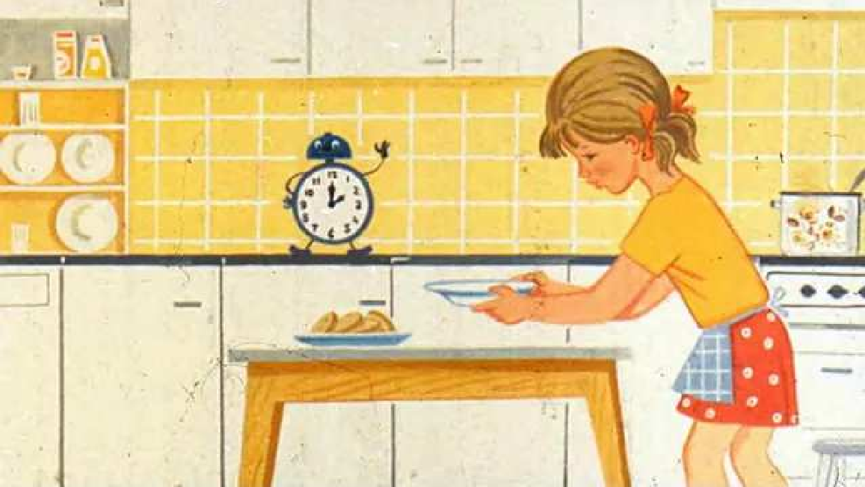Режим для школьника

Стихотворение
Татьяна Варламова Шутка https://stihi.ru/2012/12/02/7252

Режим школьного дня

Сон. Будильник. Душ. Зарядка. Завтрак. Чай. Портфель. Тетрадка. Туфли. Путь. Вороны. Счет.
Опозданье. Незачет.

Перемена. Поведенье. Двойка. Завуч. Огорченье. Выяснение. Звонок.
Бег по лестнице. Урок.

Цифры. Правила. Мученья. Свет. Окно. Мечты. Виденья. Устный счет. Пример. Доска. Умножение. Тоска.

Двойка. Разочарованье. Перспектива. Наказанье. Оптимизм. Борьба с пороком. Шутки. Смех. Конец урокам!

Дом. Один. Ура! Игрушки.
Суп. Блины. Компот. Ватрушки.

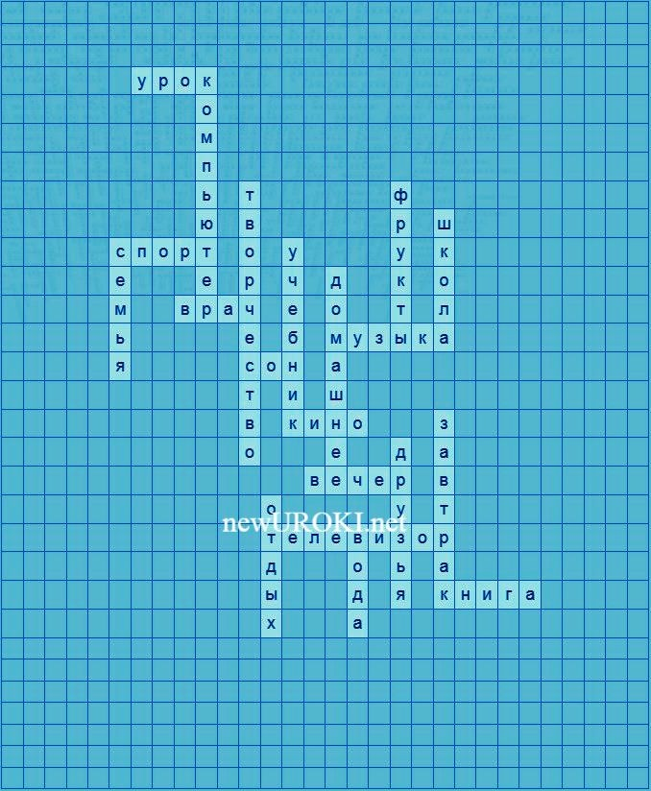Отдых. Мультиков программа. Телефон. Компьютер. Мама.

Встреча. Поцелуй. Дневник. Ох! Ремень. Вопросы. Крик. Оправданья. Сопли. Слезы. Восклицания. Угрозы.

Примирение. Учебник.
-Сделай сам! –Угу. Решебник. Ужин. Ванна. Расслабленье. Завтра утром повторенье:

Сон. Будильник. Душ. Зарядка…

Кроссворд

Кроссворд

Скачать бесплатно кроссворд на классный час по теме: «Мой режим дня» в формате WORD

Тесты
Что представляет собой «расписание дня»?
- Особое расписание на выходной.
- План дел на следующий день.
- План активностей на весь день.

Какие компоненты входят в состав вашего расписания?
- Только учеба.
- Учеба, отдых, питание и другие действия.
- Только занятия на свежем воздухе.

Какой аспект «расписания» охватывает школьные занятия?
- Отдых.
- Учеба.
- Физические упражнения.

Когда обычно наступает время для сна?
- Ночью.
- Утром.
- Днем.

Какое преимущество в планировании «распорядка»?
- Это скучно и неинтересно.
- Это помогает быть более организованным, здоровым и эффективным.
- Все равно ничего не изменится.

Какие аспекты «режима дня» способствуют поддержанию здоровья?
- Только учеба.
- Физические упражнения, правильное питание, сон.
- Отдых и развлечения.

Что означает «приоритеты» при составлении «расписания дня»?
- Все дела одинаково важны.
- Выбор наиболее важных дел для себя.
- Неважно, какие дела выполнять.

Какой аспект «распорядка дня» занимается физической активностью?
- Учеба.
- Отдых.
- Спорт.

Что может улучшить настроение и продуктивность?
- Бездействие.
- Постоянные перерывы.
- Сбалансированный «распорядок жизни».

Что можно сделать для эффективного «планирования дня»?
- Оставить все как есть.

- Забыть о расписании.
- Определить главные задачи и следовать плану.
Правильные ответы: c
b b a b b b c c c

Ребус

Пазлы

Ребус

Пазлы

Презентация

Скачать бесплатно презентацию на классный час: «Мой режим дня» в формате PowerPoint

Список источников и использованной литературы
  - Александрова И.П. «Организация времени для школьников». Издательство
«Полиграфия», Москва, 2004. 120 стр.
  - Группа авторов. «Эффективное планирование дня». Издательство «Знание», Санкт-Петербург, 2003. 85 стр.
  - Интернет-ресурс «День в порядке». Сайт: www.organizuj-svoj-den.ru. Город: Москва.
  - Петров В.Н. «Психология эффективного времени». Издательство «Наука и педагогика», Ярославль, 2002. 150 стр.
  - Смирнова О.А. «Баланс в жизни: как научиться правильно распределять время». Издательство «Прогресс», Новосибирск, 2006. 110 стр.

− Слова ассоциации (тезаурус) к уроку: расписание, здоровье, ЗОЖ, питание, часы, звонок, школа, перемена, парта

 При использовании этого материала в Интернете (сайты, соц.сети, группы и т.д.) требуется обязательная прямая ссылка на сайт newUROKI.net. Читайте "Условия использования материалов сайта"

Всероссийский урок Экология и
энергосбережение 
От Глеб Беломедведев
Глеб Беломедведев - постоянный автор и эксперт newUROKI.net, чья биография олицетворяет трудолюбие, настойчивость в достижении целей и экспертность. Он обладает высшим образованием и имеет более 5 лет опыта преподавания в школе. В течение последних 18 лет он также успешно работает в ИТ-секторе. Глеб владеет уникальными навыками написания авторских конспектов уроков, составления сценариев школьных праздников, разработки мероприятий и создания
классных часов в школе. Его талант и энтузиазм делают его

Поиск
Поиск

неотъемлемой частью команды и надежным источником вдохновения для других.

ПОХОЖИЕ УРОКИ

Всерос ийский урок Экология и энергосбережение

Гуляй по улице с умом — клас ный час

Тематический профориентационный урок «Открой своё будущее»

КОНСПЕКТЫ УРОКОВ

Конспекты уроков для учителя Алгебра
Английский язык Астрономия Библиотека Биология
География 5 класс
- класс

- класс

- класс

- класс

- класс Геометрия
Директору и завучу школы Должностные инструкции
ИЗО

Информатика История
Классный руководитель 5 класс
- класс

- класс

- класс

- класс

- класс

- класс Профориентационные уроки
Математика Музыка Начальная школа ОБЖ
Обществознание Право Психология
Русская литература Русский язык Технология (Труды)
Физика Физкультура Химия Экология Экономика
Копилка учителя

Сценарии школьных праздников

ИНТЕРЕСНЫЕ КОНСПЕКТЫ УРОКОВ

Мой режим дня —
клас ный час
Должностная инструкция учителя…

Всерос ийский урок Экология и…
Гуляй по улице с умом
— клас ный час

Новые УРОКИ
Новый сайт от проекта UROKI.NET. Конспекты уроков, классные часы, сценарии школьных праздников. Всё для учителя - всё бесплатно!

Главная О сайте Политика конфиденциальности Условия использования материалов сайта

Добро пожаловать на сайт "Новые уроки" - newUROKI.net, специально созданный для вас, уважаемые учителя, преподаватели, классные руководители, завучи и директора школ! Наш лозунг "Всё для учителя - всё бесплатно!" остается неизменным почти 20 лет! Добавляйте в закладки наш сайт и получите доступ к методической библиотеке конспектов уроков, классных часов, сценариев школьных праздников, разработок, планирования, технологических карт и презентаций. Вместе мы сделаем вашу работу еще более интересной и успешной! Дата открытия: 13.06.2023

